

Проект № 574 в НОИТ 2010/2011

Документация на продукта

Въведение

УПроГен е разработен от двама ученици, съответно – Любомир Янчев, 9 клас в ЧНГ”Ерих Кестнер” и Христо Стоянов, 8 клас в СМГ „Паисий Хилендарски”. Проектът е създаден с цел да се улесни работата на учителите, които са натоварени със задачата да създадат приложимо разписание за дадено училище.

Създаването на разпиание за голямо училище често може да е много трудоемка. Има много варианти, много от които неприемливи за учителите или РИОКОЗ . УПроГен е направен специално за изискванията в България, наложени от няколко институции.

Уникална функция за продукта е вмъкването на база данни от АдминПро – продукт, който всички училища са задължени да използват. След като се вмъкне базата данни, стъпките, които трябва потребителят да следва са малко, а именно – остава да се въведе информация за стаите в училището(няма информация за тях в АдминПро), да се редактират особеноститеза дадени дължини на учебния ден, както и да редактира трудността на предметите спрямо нуждите на училището.

Въпреки възможността за импортиране на база данни от АдминПро, потребителят може да създаде функциониращо разписание без никаква помощ – да започне от нулата. По-долу са описани стъпките, които трябва да се следват и при двата начина на работа.

Използвани технологии

Използвана е голяма гама от продукти за разработването на приложението. Приложението е написано на **C#** и .NET 4.0 в средата за разработка Visual Studio 2010 Express Edition(безплатна версия). За визуализацията на приложението използвахме “Telerik RadControls for WinForms”, които бяха любезно предоставени на всички ученици посещавали безплатните лекции на Telerik за подготовка за НОИТ.

При разработката е използван **SVN** - инструмент, позволяващ лесното следене на промените на програмния код и връщането към предишни състояния, улесняващ значително проследяването на бъговете и експериментиране с нова функционалност, без да бъде застрашено последното работещо копие на софтуера. За по-голяма продуктивност ползвахме MySQL Eventum, като в последствие се пренасочихме към Google docs. Там бяха записвани всички активни, предстоящи и минали задачи.

За вмъкването на базата данни от АдминПро е използваният интерфейсът OleDB, който предоставя възможността за бързо и лесно изкарване на данни от дадената база данни чрез дирекни SQL заявки.

Приемущества пред съществуващите програмни продукти

В първия етап от разработването на проекта, а именно „Анализарането на изиксванията за създаване на такова приложение” разгледахме множество продукти, които имат същата цел като УПроГен.

Първото приемущество е, че програмата е на български, правена от българи за българи. Нямаме за цел да продаваме, както в България, така и в чужбина. Поради тази причина интерфейсът е направен толкова интуитивен за българина. Всички меню-та са на български, а ако все пак някъде се появи съмнение – винаги може да се обърнете към разработчиците.

Наблегнато е на функцията на продукта за вмъкване на база данни от АдминПро. Това е една от най-полезните функции. Ако потребителят използва тази функция, то работата му намалява с до 80%.

Още едно голямо приемущество е, че приложението се съобразява с изисванията от различни инстутиции, например наредбите от МНЗ и РИОКОЗ за подредба на часовете спрямо дължината на учебния ден и трудността им.

Основни фукции

Една от основните функции заложени в програмата е“Време за почивка”. „Време за почивка” могат да имат *класовете*, *стаите*(например, ако е физкултурен салон и трябва да се изчисти), *предметите, учителите,* както и *уроците*(ако например потребителят не иска часът „Математика” да е последен час).

Тази функция е много приложима и полезна в училищата, където има учители, които преподават и другаде. С тази функция лесно може да се избегне даденият учител да има час, през който той всъщност е на другото си работно място.

Съществуват три положения на „време за почивка” за даден час.

I:\ScheduleWorks\ScheduleWorks.UI\Resources\acceptImage.png- може да има занятия през този час

I:\ScheduleWorks\ScheduleWorks.UI\Resources\helpImage.png- под въпрос е (50/50) дали може да има занятия през този час

I:\ScheduleWorks\ScheduleWorks.UI\Resources\deleteImage.png- в никакъв случай не може да има занятия през този час

Друга от функциите, които продуктът предоставя на потребителят е разпределение на часовете по относителна трудност спрямо дължината на учебния ден. Тази функция е наречена „особености” и може да се достигне чрез основното меню в група „Други”.

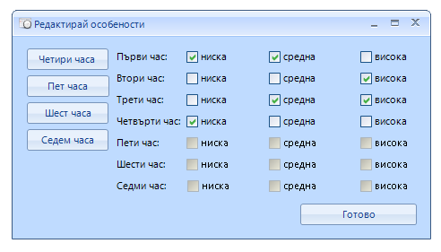

Отляво има бутони за дължината на деня, а в средата – възможностите за даден час.

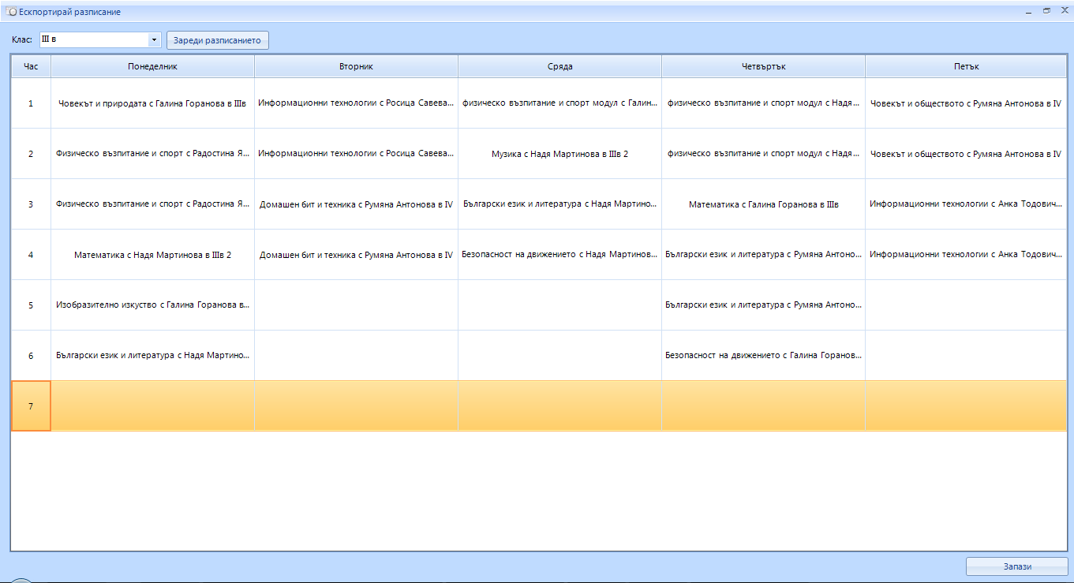Принтиране на генерирането разписание е една от другите функции, които предоставя продуктът. В нея на потребителят е предоставена възможността да принтира разписанието по класове, учители, а в следваща версия - за класни стаи.

Архитектура и организация на програмния код

Проектът е изграден от пет основни модула, а именно: Core, Import, UI, Algorithm, Utility.

**Core** представлява ядрото, което реализира същинската връзка между потребителския интерфейс (UI) и генетичния алгоритъма генериращ разписанието.

**Import** е модулът, който реализира връзката между базата данни от AdminPro и вътрешната база данни на програмата.

**UI** (User Interface) e същинският потребителски интерфейс, който позволява въвеждането, редактирането и разглеждането на базата данни и на готовото разписание.

**Algorithm** e модул, чиято цел е генерирането на разписание, което се съобразява с въведените от потребителя изисквания.

**Utility** e модул, който съдържа общи структури, като например имплементация на базата данни на AdminPro, различни константи и други нужни класове за разработваното приложение. Този модул се използва от всички останали.

Организация на потребителския интерфей

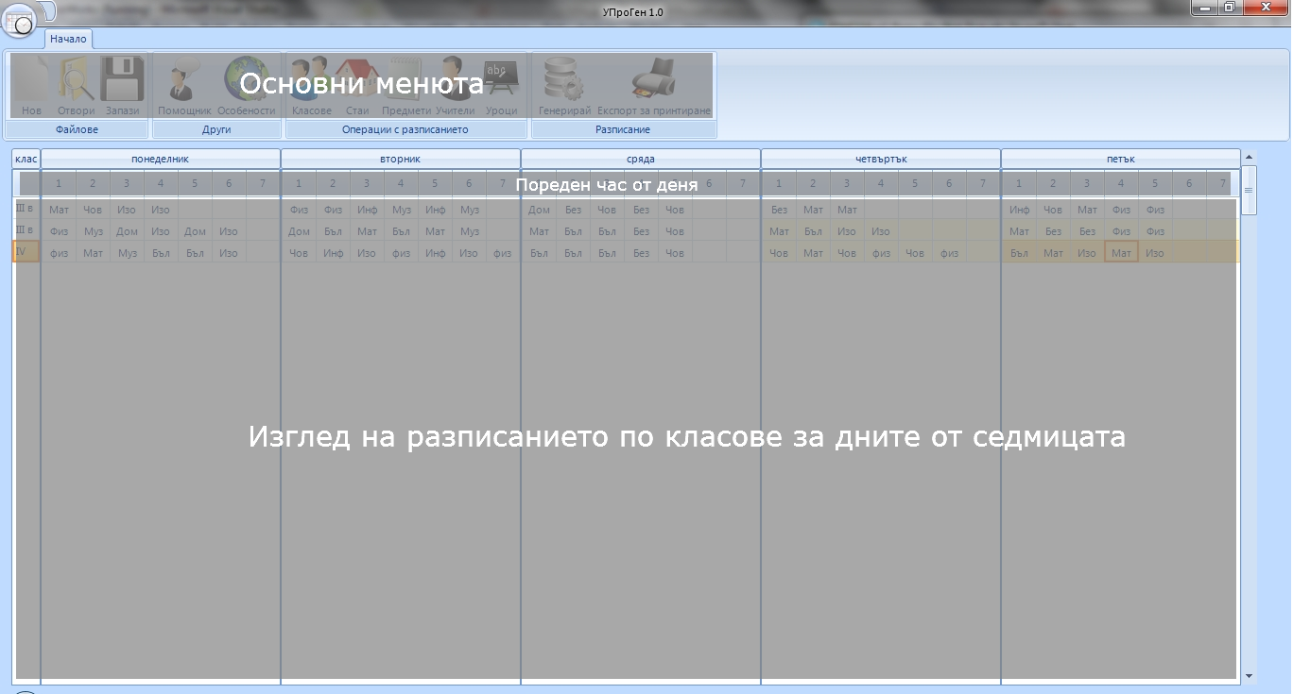Основнен прозорец:

От основния прозорец са достъпни всички нужни менюта за менажирането на отворена база данни или създаването на нова такава, било то чрез „Помощника” или ръчно.

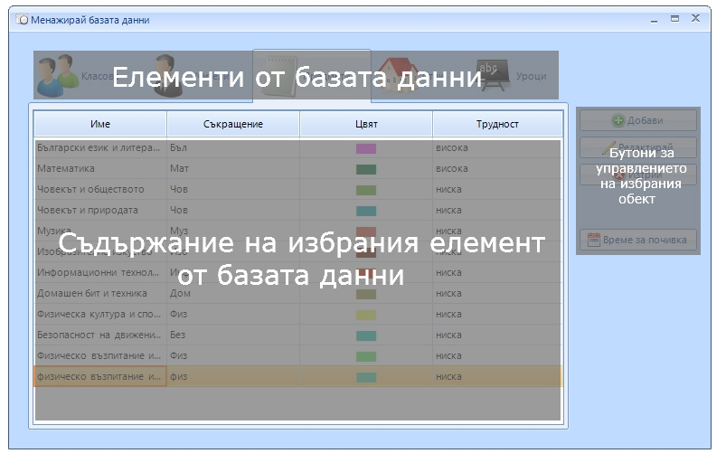Прозорец за менажиране на базата данни:

Чрез прозореца за менажиране на базата данни имате възможността да добавяте, изтривате или редактирате обект към текущия избран елемент.

Заключение

Разработеното приложение постигна поставената предварителна цел. Генерира работещо и приложимо седмично разписание, което може да бъде отпечатвано на хартия и предоставяно на училищното ръководство, РИОКОЗ, ученици и родители, както да бъде публикувано в електронен вариант. При показан интерес към приложението, то може да бъде предоставяно безплатно и настроено допълнително към специфични изисквания на потребителя.

Разработката на приложението не спира до тук. И двамата разработчици сме ентусиазирани за бъдещето на проекта. Винаги има какво да се добави, но често това е специфично за почти всяко училище.

Имаме голям списък с идеи какво още да се добави към приложението, какво да се промени, как да се промени, как интерфейсът да бъде направен още по-лесен за използване и други.